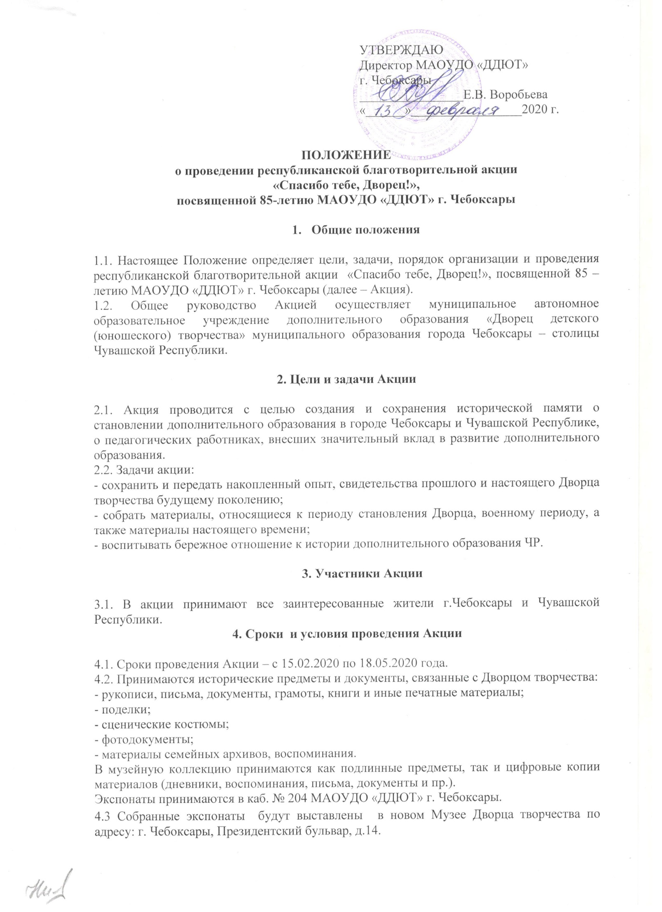

**5. Подведение итогов и награждение**

5.1. Все участникам Акции будут вручены благодарственные письма МАОУДО «ДДЮТ» г.Чебоксары.

**6. Контактная информация**

6.1. Справки по телефонам: 626-661, 62-05-52 Ямуткова Надежда Александровна –педагог-организатор; Григорьева Людмила Николаевна – методист; Симперович Инна Александровна- старший методист.

6.2 Адрес: Президентский бульвар, 14.

Время работы: понедельник – пятница, 9.00-17.00, обед с 12.00 до 13.00.

6.3. E-mail: konkursiddut@mail.ru.

6.4. Сайт Дворца творчества <http://www.chebddut.ru>, группа ВКонтакте <https://vk.com/ddut.cheb>.

Приложение 1

**Заявка на участие в республиканской благотворительной акции**

**«Спасибо тебе, Дворец!»**

|  |  |
| --- | --- |
| Содержание | Информация |
| Название организации |  |
| ФИО дарителя |  |
| ФИО руководителя акции  контактный телефон |  |
| Перечень переданных экспонатов |  |